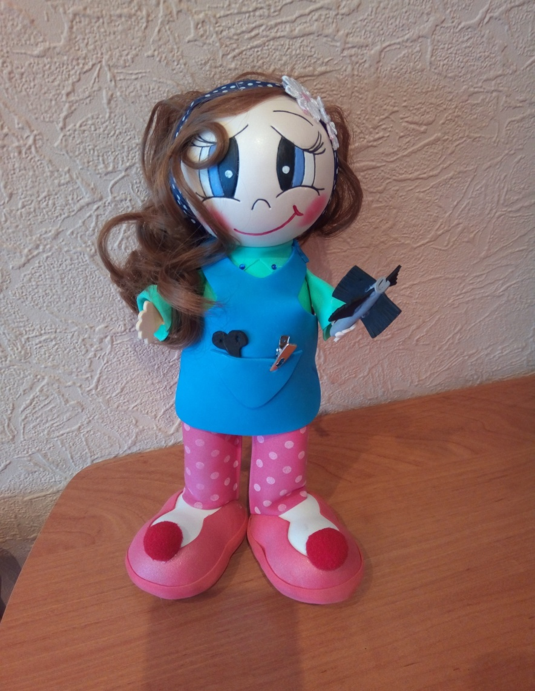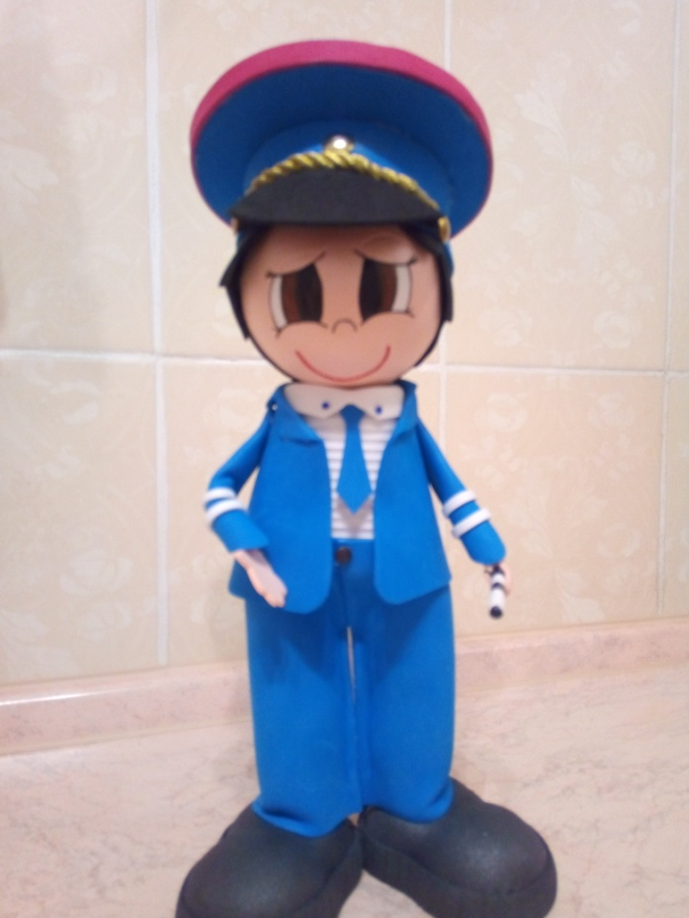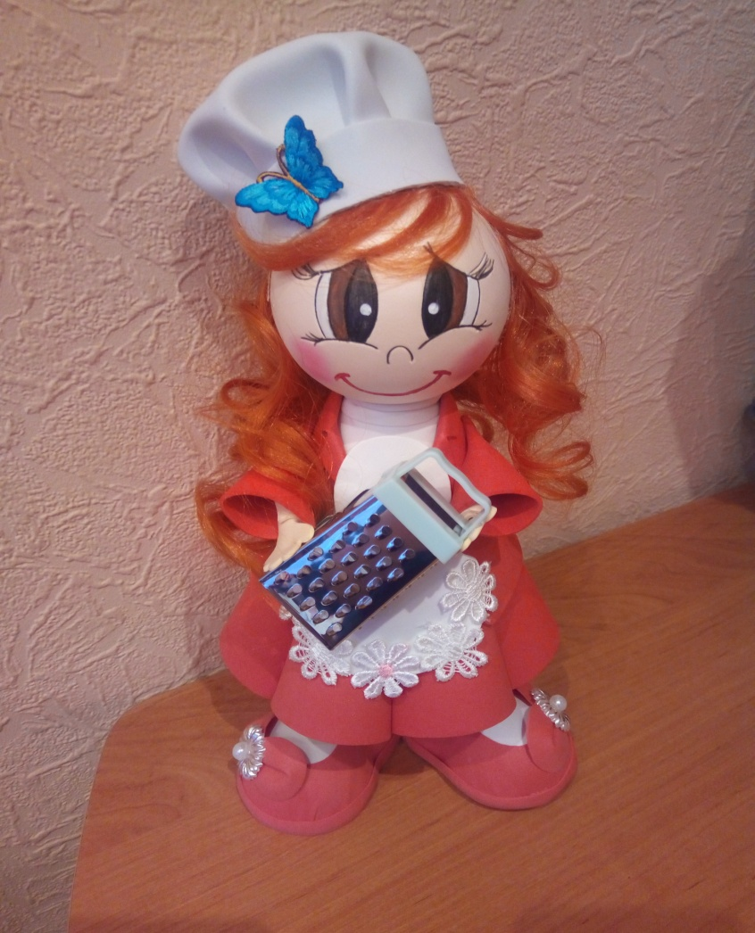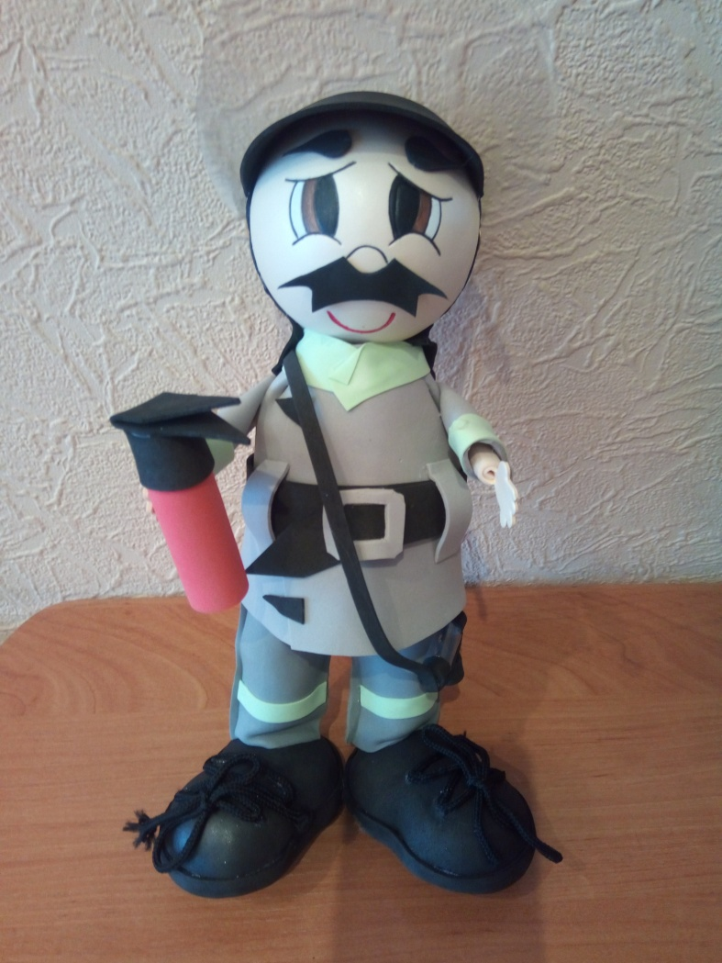

Дидактическое пособие ( созданное своими руками) «Мир профессий»

Цель: формирование у дошкольников представлений о профессиях взрослых средствами игровой деятельности.